Министерство науки и высшего образования Российской Федерации

Федеральное государственное автономное

образовательное учреждение высшего образования

Санкт-Петербургский университет аэрокосмического приборостроения

КАФЕДРА № 2

ОТЧЕТ   
ЗАЩИЩЕН С ОЦЕНКОЙ

ПРЕПОДАВАТЕЛЬ

|  |  |  |  |  |
| --- | --- | --- | --- | --- |
| доцент |  |  |  | А.А. Попов |
| должность, уч. степень, звание |  | подпись, дата |  | инициалы, фамилия |

|  |
| --- |
| ОТЧЕТ О ЛАБАРАТОРНОЙ РАБОТЕ |
| ИСПОЛЬЗОВАНИЕ ЦИКЛОВ |
| по дисциплине: АРХИТЕКТУРА ВЫЧИСЛИТЕЛЬНЫХ СИСТЕМ |

РАБОТУ ВЫПОЛНИЛ

|  |  |  |  |  |  |
| --- | --- | --- | --- | --- | --- |
| СТУДЕНТ ГР. № | 4134к |  |  |  | Столяров Н.С. |
|  |  |  | подпись, дата |  | инициалы, фамилия |

Санкт – Петербург, 2023

ЦЕЛЬ РАБОТЫ: освоение принципов построения приложений на языке ассемблера для системы Texas Instruments, ознакомление с командами и правилами построения программ в соответствии с особенностями организации циклов.

## Вариант 19

Разработать программу подсчета суммы элементов массива у которых нечетные индексы. 

## Листинг программы

; Разработать программу подсчета суммы элементов массива у которых нечетные

; индексы.

**.global** _c_int00

;///////////////////////////////////////

**.data** ;секция данных

**array:** .ubyte 1, 2, 3, 4, 5

**sum:** .ubyte 0

size **.set** 5

;///////////////////////////////////////

**_c_int00:**

**.text** ;секция кода

;Инициализация:

MVKL .S1 array, A3 ;загружаем адрес массива1 в A3

MVKH .S1 array, A3

MVK .S1 size, A2

MVK .S1 sum, A4

LDB .D1 *A4, A0

**NOP** 4

**LOOP:**

**SUB** .L1 A2, 1, A2

[!A2] B .S1 EXIT

**NOP** 5

SHR .S1 A2, 1, A1

**MPY** .M1 A1, 2, A1

**NOP** 2

**SUB** .L1 A2, A1, A1

[!A1] B .S1 LOOP

**NOP** 5

LDB .D1 *A3[A2], A4

**NOP** 4

**ADD** .L1 A0, A4, A0

[A2] B .S1 LOOP ;переход если A2 <> 0

**NOP** 5

**EXIT:**

## Результат работы

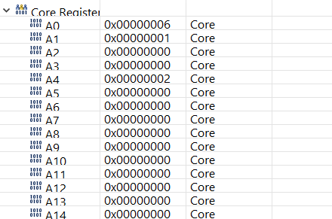

## **Вывод**

Я освоил принципы программирования микроконтроллера и ознакомился с принципами построения программы на assembler. Программа выполняется за 114 тактов